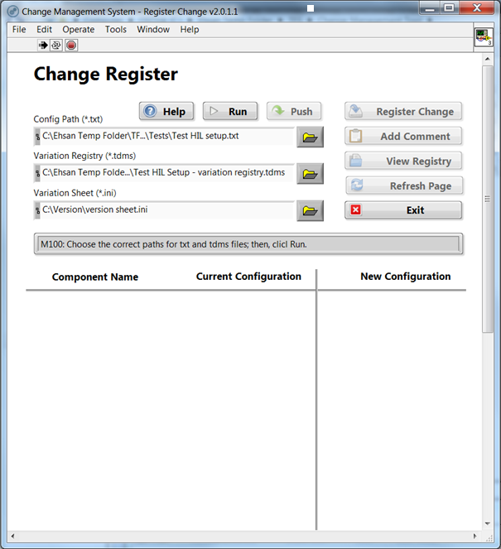

9

10

11

12

14

13

8

7

6

5

4

3

2

1